**Лабораторная работа №8**

**Тема: «Использование возможностей библиотеки Pandas для работы с многомерными массивами»**

Цель работы: закрепить знания по работе с объектами библиотеки Pandas, применение функций библиотеки; научиться разрабатывать программы по управлению и обработке массивов больших объемов.

Задание на лабораторную работу:

1. Познакомиться с необходимым справочным материалом.

2. Выполнить задания в соответствии с вариантом.

**Задание на выполнение**

**Вариант 23(10)**

**Задание 1**

Выполнить приведенные примеры программ:

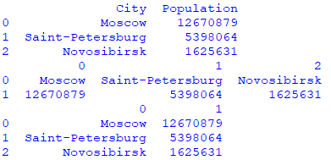

**Задание 2**

Используя набор данных о пассажирах Титаника

(https://disk.yandex.by/d/TfhJdE2k3EyALt), подсчитать с помощью метода .groupby(),

сколько женщин и мужчин выжило, а сколько нет.

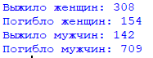

**Задание 3**

Используя данные задания 2, выполнить подсчет выживших относительно класса

каюты.

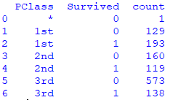

**Задание 4**

Используя данные задания 2, построить сводную таблицу с помощью метода

.pivot_table(). В качестве индекса указать пол человека, колонка – значения из PClass,

функция агрегирования – count (подсчёт количества записей) по колонке Name.

Посчитать сколько всего женщин и мужчин было в конкретном классе корабля.

